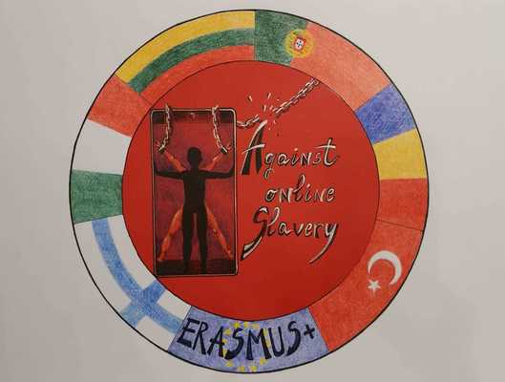
Plano de aula | AGAINST ONLINE SLAVERY (2019-1-FI01-KA229-060725)

País + Escola: | Lithuania Ylakiai Gymnasium of Skuodas region
Professor/a(es/as) | Virginija Šarlauskienė e Andrius Petrauskas
Disciplina: | Língua e Literatura da Lituania + IT
Tema: | Adomas Mickevičius’- vida, personalidade e obra. A ligação entre o texto verbal e a informação gráfica
Faixa Etária: | 14-15 | Duração: | 90 minutos

Objetivos da aula/ conhecimentos adquiridos:
Biografía do poeta (vida, personalidade e obras) de Adomas Mickevičius.
Os alunos são capazes:
- de comparar e avaliar a informação a partir de recursos diferentes;
- seleccionar informação;
- apresentar em Powerpoint a informação (de 6 a 10 diapositivos);
- Lembrarem-se de 5 a 8 factos da vida, personalidade e das obras/ trabalho de Adomas Mickevičius.

Resumo das tarefas/ Atividades
Primeira aula
Os alunos são divididos em grupos e recebem cartões com informação da:
- tarefa específica;
- informação dos recursos de pesquisa: (livros - textos, enciclopédia de literatura, recursos da Internet).
Tarefas dos grupos
Grupo I and II - pesquisam informação sobre vida de Adomas Mickevičius’;
Grupo III and IV – pesquisam informação sobre a personalidade de Adomas Mickevičius’;
Grupo V and VI - pesquisam informação sobre as obras de Adomas Mickevičius’ ;
Grupo VII- grupo tutor / orientador para apoiar os restantes grupos a avaliar a informação selecionada e ajudar a preparar a melhor apresentação;

Para apresentar este tema os alunos preparam de 6 a 10 diapositivos com a duração da apresentação de 35 a 40 minutos.

Segunda aula.

Os grupos com a mesma tarefa comparam, avaliam o seu trabalho final e em conjunto preparam a apresentação (15 minutos);
Os alunos ouvem a apresentação dos trabalhos (15 minutos);
Auto avaliação- Kahoot quiz sobre a vida, personalidade e obras do poeta Adomas Mickevičius;
Avaliação das aulas- discussão.

Materiais/ Recursos
Manual; enciclopedia de literatura, computador, internet, telemóveis

Refrências / teorias/ metodologías/ estratégias de ensino:
Trabalhar com diferentes recursos de informação: leitura selectiva, preparação de slides, apresentação verbal, audição, dicussão, consulta, questionário Kahoot

Avaliação dos objetivos adquiridos
Kahoot quiz sobre a vida, personalidade e trabalho/ obras de Adomas Mickevičius foi utilizado para avaliar os conhecimentos dos alunos.
Discussão sobre se:
- foi fácil encontrar a informação,
- houve algum erro de facto (decisão do grupo tutor/ orientador),
- as fontes eran as mais fiáveis,
- as fontes de informação foram as mais úteis e adequadas para as suas apresentações

